Муниципальное бюджетное образовательное учреждение детский сад «Светлячок»
Конспект по развлечению воспитателя в старшей группе на тему «День все наоборот» Праздник, посвящённый творчеству Г.Б. Остера
01.04.2019г.
Составила:
Воспитатель
Степочкина О.Ю.

Цель: создать положительною эмоциональную атмосферу для реализации творческих и интеллектуальных способностей учащихся.
Задачи:
- учить детей чувствовать и понимать язык художественного произведения;
- закрепить интерес к творчеству Г. Остера, мастера юмористического жанра в детской литературе;
- стимулировать читательский интерес учащихся и создать установку на самостоятельное чтение произведений писателя;
- способствовать развитию коммуникативных отношений;
- создать в группе положительную атмосферу;
- учить детей фантазировать на тему: «Все наоборот».
Формы работы: самостоятельное чтение, инсценирование, игровые формы. Оборудование:
Ноутбук, проектор, презентация о Г. Остере, выставка книг писателя, плакаты с изображением героев книг Остера, игрушки (герои книг), костюмы, маски, гантели, скакалки, воздушные шары.
Ход праздника:
-Дорогие ребята! Сегодня мы собрались на праздник, посвящённый творчеству замечательного современного поэта и писателя Г. Остера.
Послушайте обращение писателя к детям:
Здравствуй, уважаемый Ребёнок!
Пишет тебе детский писатель. Этот писатель - я. Меня зовут Григорий Остер.
Как зовут тебя, я не знаю, но я догадываюсь. И ещё я догадываюсь, что тебе хочется услышать какую – нибудь сказку. Если я правильно догадываюсь, тогда слушай. А если я догадываюсь неправильно и тебе не хочется слушать сказку, тогда не слушай. Сказка никуда не денется, она тебя подождёт. Приходи, когда захочешь, и ты услышишь её всю от начала до конца.
Но ты, уважаемый Ребёнок, всё-таки не очень задерживайся, а то станешь взрослым и тебе будет уже не так интересно слушать сказку про слонёнка, мартышку, удава и попугая.
-Так начинает свою самую знаменитую сказку «Зарядка для хвоста» один из самых знаменитых российских писателей Г.Б.Остер. (Показ книги).
-Может кто-то из вас ребята, знаком с этой книгой?
-Знаете ли вы героев этой сказки? Слонёнок, Попугай, Мартышка и Удав.
-Где жили эти герои? В Африке.
-Каждый день они собирались вместе и придумывали что-то интересное. Или просто разговаривали. Или Мартышка пела смешные песенки. Или Слонёнок задавал умные вопросы, а Мартышка, Попугай и Удав отвечали. Или Слонёнок и Мартышка брали Удава и крутили. Как скакалку. А Попугай прыгал через него.
Познакомимся с этими героями поближе. Какими качествами они отличаются?
Какой Слонёнок? Очень вежливый.
Какой Попугай? Очень умный.
Удав? Очень длинный.
Обезьянка? Непоседливая, живая, заботливая. И все они маленькие, как дети. Верно именно такие герои ждали нас на страницах этой замечательной книги. Ребята, а вы хотите побывать в этой сказке? Тогда закройте глаза и покрутись, покрутись и в сказке очутись. Ой, надо же, не могу вспомнить, что решали главные герои.. Толи пироги, толи проблемы? Ах, да проблемы. А давайте и мы с вами поиграем в игру «Игра в проблемы»

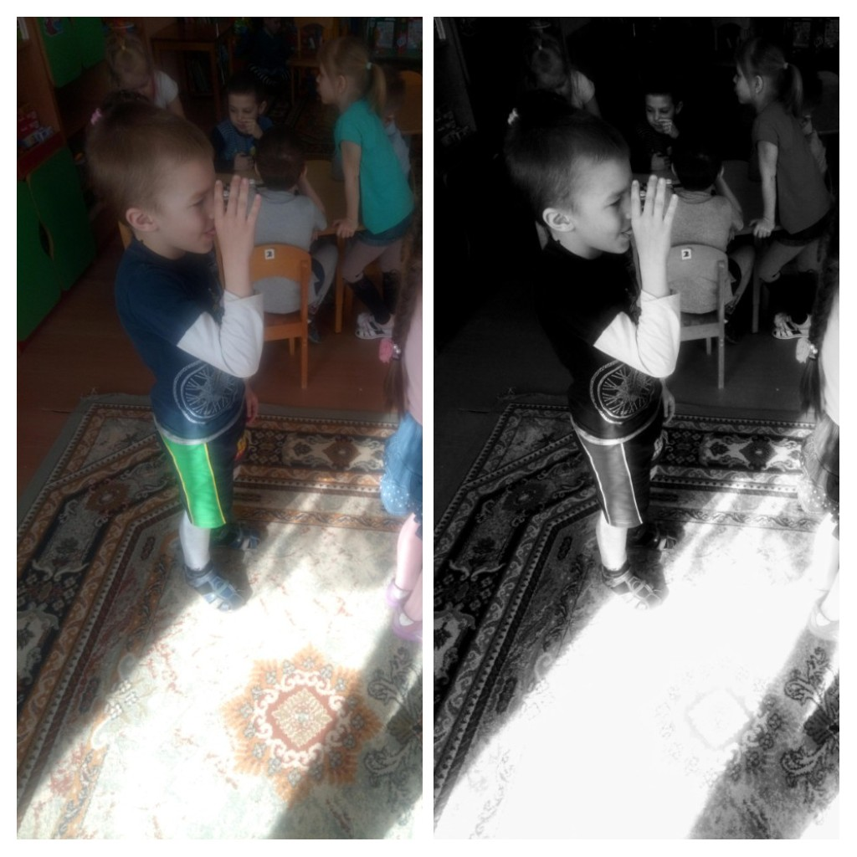

Молодцы ребята! Ну раз вы такие у меня смелые, ловкие и умелые может проверим вашу силу? Игра «Крепкие ли ваши мускулы.»
-Кто из ребят поднимет гантели от плеч вверх 10 раз? (мальчики)
-Кто дольше попрыгает со скакалкой? (девочки)

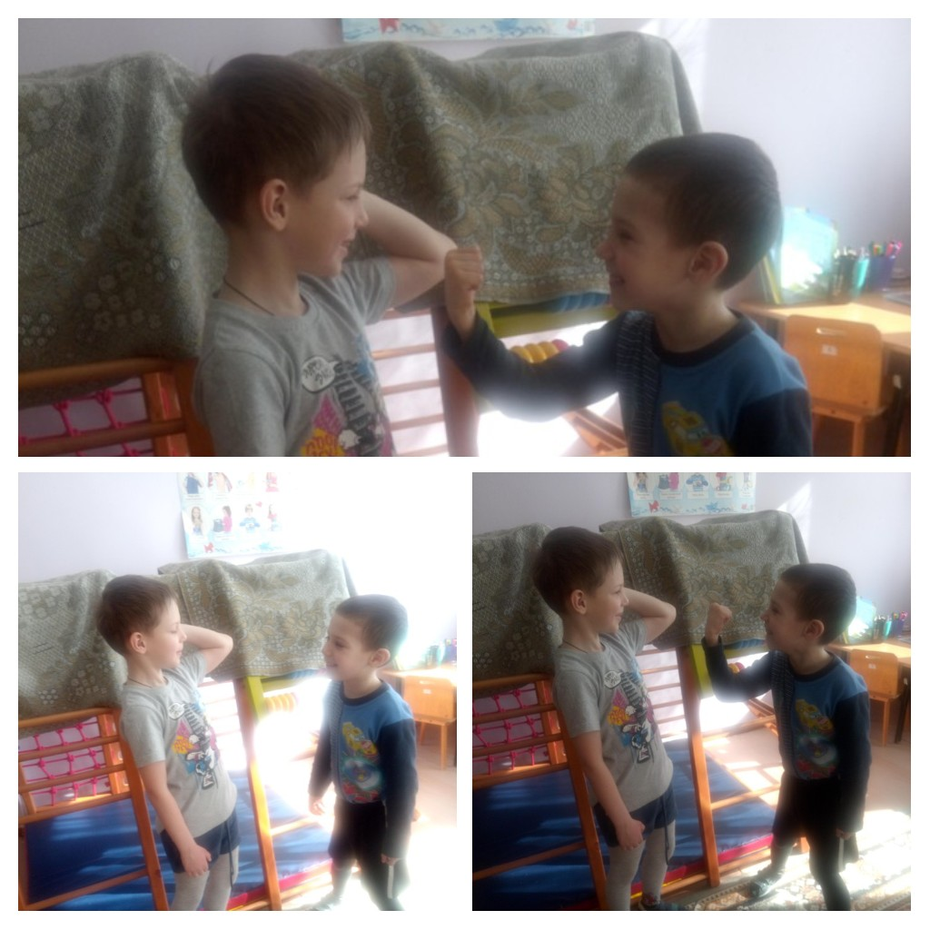

-Молодцы! Уф и уморили меня. Кажется пришло время спать. Ой нет чуть все не перепутала, не спать, а делать зарядку для мозгов. Вы готовы? Сейчас я буду задавать вам вопросы, а вы быстро, не задумываясь на них отвечать. Только отвечать можно либо «да», либо «нет». Все ясно? Ну что же приступим. Игра « Да- Нет»
У меня в кармане всегда есть носовой платок. – Да.
В автобусе я всегда уступаю место пожилым людям. - Да.
Я всегда мою руки перед едой.- Да.
Я завидую ребятам, которые курят сигареты.- Нет.
Мой любимый напиток- пиво.- Нет.
У меня всегда аккуратно подстрижены ногти. - Да.
Я громко смеюсь на улице . - Нет.
Свою правоту я всегда доказываю кулаками.- Нет.
Я открываю дверь и пропускаю девочек вперёд.- Да.
Я здороваюсь со своим знакомым вечером, даже если виделся ним утром.- Да.
Я извиняюсь, если нечаянно толкнул кого - то. - Да.
Я знаю дни рождения мамы, папы, бабушки и дедушки.- Да.
Я вмешиваюсь в разговоры взрослых.- Нет.
Дома у меня есть обязанности: сходить за хлебом, погулять с собакой- Да.
Я прошу расчёску у своей подруги. – Нет.
Во время спора я стараюсь перекричать всех. – Нет.
На моём книжном столе полный беспорядок. – Нет.
Каждый день я мою посуду. – Да.
Г.Остер не только автор стихов и сказок, но и весёлых учебников по математике, по физике, по предметам, которые он сам себе придумал: квартироведение, папамамалогия, вритература, конфетоедение. (Показ книг)
Читая их, вы, ребята, от души посмеётесь и обязательно научитесь чему- нибудь полезному и важному. .
-Мы выполнили гимнастику для ума, а теперь давайте выполним зарядку для хвоста.
Физкультминутка.
(под песенку из мультфильма «38 попугаев»)

-Одна из книг, особенно любимых детьми - это «Вредные советы».
-Кто знаком с этой книгой?
-Как вы думаете, почему писатель назвал свои советы детям вредными?
-Оказывается, недавно учёные открыли, что на свете бывают непослушные дети, которые всё делают наоборот. Им говорят: «Здоровайтесь друг с другом», -они тут же начинают не здороваться. Учёные решили,что таким детям нужно давать не полезные, а вредные советы. Они всё сделают наоборот, и получится как раз правильно.
Вредные советы
Если вы по коридору
Мчитесь на велосипеде,
А навстречу вам из ванной
Вышел папа погулять,
Не сворачивайте в кухню,
В кухне - твердый холодильник.
Тормозите лучше в папу.
Папа мягкий. Он простит.
Если ты пришел к знакомым,
Не здоровайся ни с кем.
Слов: "пожалуйста", "спасибо"
Никому не говори.
Отвернись и на вопросы
Ни на чьи не отвечай.
И тогда никто не скажет
Про тебя, что ты болтун.
Если друг на день рожденья
Пригласил тебя к себе,
Ты оставь подарок дома -
Пригодится самому.
Сесть старайся рядом с тортом.
В разговоры не вступай.
Ты во время разговора
Вдвое меньше съешь конфет.
Выбирай куски помельче,
Чтоб быстрее проглотить.
Не хватай салат руками -
Ложкой больше зачерпнешь.
Если вдруг дадут орехи,
Сыпь их бережно в карман,
Но не прячь туда варенье -
Трудно будет вынимать.

Бей друзей без передышки
Каждый день по полчаса,
И твоя мускулатура
Станет крепче кирпича.
А могучими руками,
Ты, когда придут враги,
Сможешь в трудную минуту
Защитить своих друзей.
Никогда не мойте руки,
Шею, уши и лицо.
Это глупое занятье
Не приводит ни к чему.
Вновь испачкаются руки,
Шея, уши и лицо,
Так зачем же тратить силы,
Время попусту терять.
Стричься тоже бесполезно,
Никакого смысла нет.
К старости сама собою
Облысеет голова.
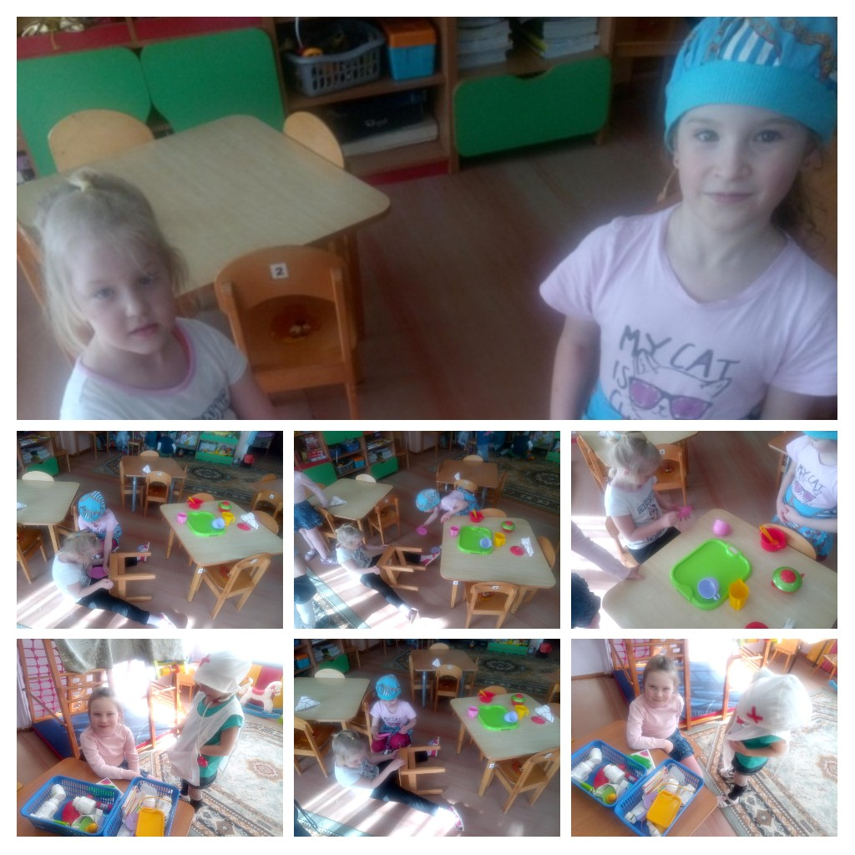
Дорогие ребята, я очень надеюсь, что вы обязательно и не раз встретитесь с героями книг Остера, с удовольствием будете читать его книги, от души смеяться и становиться лучше, добрее и жизнерадостнее. А сейчас я хочу вам сказать заключительное слово писателя: « Пора, пора нам с тобой прощаться. Так что – до свидания, уважаемый Ребёнок! Встретимся в какой- нибудь книжке. А на прощанье позволь передать тебе большой и горячий привет.

